**PAGINA WEB PARA LA TIENDA BEMTTO.**

**ESTUDIANTES:**

**SANDRA YUBELY MAHECHA REYES**

**YEFRI CANGREJO PEÑA**

**ERIKA DAJANA ESPINOSA FIGUEROA**

**UNIVERSIDAD DE LA AMAZONIA**

**FACULTAD DE INGENIERÍA**

**PROGRAMA: INGENIERÍA DE SISTEMAS**

**FLORENCIA – CAQUETÁ**

**2019**

**PAGINA WEB PARA LA TIENDA BEMTTO.**

**ESTUDIANTES:**

**SANDRA YUBELY MAHECHA REYES**

**YEFRI CANGREJO PEÑA**

**ERIKA DAJANA ESPINOSA FIGUEROA**

**DOCENTE:**

**DANNY LOPEZ**

**UNIVERSIDAD DE LA AMAZONIA**

**FACULTAD DE INGENIERÍA**

**PROGRAMA: INGENIERÍA DE SISTEMAS**

**FLORENCIA – CAQUETÁ**

**2019**

**INTRODUCCION.**

La implementación de una página web para el manejo de inventario ayudara a los usuarios que hagan uso de ella, permitiéndoles mejorar la calidad de trabajo y facilitándoles el acceso a la información; también beneficiara a las empresas en el desarrollo sostenible, principalmente en la parte logística. Ya que la apertura de mercados internacionales, la globalización y el creciente desarrollo de las herramientas informáticas, entre otros factores; hacen que las empresas tomen especial atención a la logística, destacándola como un área donde abundan las oportunidades de mejora. (FAJARDO CHÁVEZ & LORENZO ALARCÓN, 2017).

La tienda de ropa BEMTTO, es una empresa Colombia que lleva muchos años de experiencia en la comercialización de diversos artículos para dama y caballero; como camisa para hombre y pantalones para dama y caballero. La empresa ha identificado varios problemas en el proceso de gestión de inventarios, se identificó como uno de los principales problemas la mala administración del registro de la información.

**DEFINICION DEL PROBLEMA.**

La tienda de ropa “BEMTTO” está ubicada en el centro de la ciudad de Florencia – Caquetá, es una tienda donde se vende prendas y accesorios para damas y caballeros.

El problema aquí se muestra cuando la tienda, no tiene control en cuanto administración correctamente, con esto nos referimos a un control virtual de registro de cada venta física ya que su sistema de base de datos es muy obsoleto e ineficiente, inclusive hay veces que estos datos son almacenados en libretas. Como bien sabemos tener los datos de cualquier tienda bien organizados es muy importante ya que en esta se guardará la información de los productos que se venden en la tienda.

El principal problema de esta tienda a la que dedicamos nuestro proyecto de realizar es la falta de publicidad ya que tener una página web ayudará a promover la mercancía. Además, brindara una mayor comodidad para las personas puesto que ellos podrán ver la mercancía que se vende en la tienda y las que ya están agotadas y así ir a la fija por las prendas que desee.

Ya analizando los principales problemas que tiene esta empresa encontramos los principales factores:

* Inventario a medias
* Perdida de información
* Falta de inversión en publicidad.

**OBJETIVOS**

**Objetivo general:**

Desarrollar una página web para el control del inventario de los productos de la tienda BEMTTO.

**Objetivos específicos:**

1. Analizar y especificar los requerimientos que involucra el desarrollo de la página web.
2. Diseñar y especificar pruebas conceptuales y prácticas para un óptimo desarrollo de la página web, a fin de brindar un desempeño de alta calidad en el menor tiempo posible.
3. Desarrollar la página web con las herramientas más óptimas con la proyección de mitigar costos innecesarios.

**METODOLOGIA**

**Diseño metodológico general:**

Se utilizará la metodología Scrum para el desarrollo de los objetivos propuestos en el presente proyecto, Scrum es un proceso en el que se aplican de manera regular un conjunto de buenas prácticas para trabajar colaborativamente, en equipo, y obtener el mejor resultado posible de un proyecto. Estas prácticas se apoyan unas a otras y su selección tiene origen en un estudio de la manera de trabajar de equipos altamente productivos, es una metodología ágil, la cual se desarrolla a partir de fases o Sprint, estos se definen a un límite de tiempo ya sea de 7 días o de 30 días, durante el desarrollo de cada Sprint se realizarán reuniones diarias cada 24 horas donde se expresarán los avances, los inconvenientes y las próximas tareas a desarrollar. Por cada Sprint terminado se debe entregar un producto funcional y posible entregable (Que es Scrum, s.f.).

**Diseño metodológico específico:**

Se implementarán 3 Sprint para el desarrollo del presente proyecto, cada uno de estos constará de 5 días (15 días en total), cada 24 horas se llevará a cabo una reunión aproximadamente de 30 minutos donde se responderán las preguntas siguientes:

- ¿Qué se obtuvo durante el desarrollo del Sprint?

- ¿Qué novedades o problemas se presentaron?

- ¿Qué actividades se llevarán a cabo hasta la siguiente reunión?

En cada uno de los Sprint se desarrollarán las siguientes actividades:

**Sprint 1. Análisis y recolección de información:**

Para la realización de este Sprint se implementará las siguientes técnicas de recolección de información; revisión documental en la cual se encontraran las imágenes de los productos que maneja la tienda BEMTTO y la otra técnica de recolección de información seria la entrevista, la cual se le realizara a los integrantes de la organización, en este caso a los administradores de dicha tienda, los cuales nos brindaran toda información acerca de la organización y su funcionalidad.

Al finalizar el Sprint se analizará y eliminará la información irrelevante y se entregará un documento concreto con lo necesario para el siguiente Sprint, con la identificación y descripción de los requerimientos funcionales y no funcionales.

**Sprint 2. Diseño:**

Se realizará el diseño o bosquejo de cómo quedará finalizada la página web, al igual que el diagrama de casos de uso, el diagrama de clase, y la información necesaria para la base de datos; como el diccionario de datos, la tabla entidad – atributos, el diagrama entidad – relación y el modelo relacional.

Al finalizar el Sprint se analizará y eliminará la información irrelevante y se entregará un documento concreto con lo necesario para desarrollo de la página web.

**Sprint 3. Codificación o desarrollo de la página web:**

Se desarrolla la página web en base a los resultados obtenidos de los Sprint 1 y 2, construyendo las interfaces graficas visualizadas por el usuario y se describirá la lógica funcional de la página web, verificando su total funcionamiento en cuanto a la información brindada por esta y los diseños implementados.

**DESARROLLO METODOLOGICO**

**Sprint 1. Análisis y recolección de información:**

La información suministrada por los administradores de la organización se encuentra plasmada en la parte de definición del problema, que fue con la cual nos basamos para llevar a cabo este proyecto.

A continuación encontraremos todo relacionado con los requerimientos funcionales y no funcionales.

**REQUERIMIENTOS FUNCIONALES.**

|  |  |  |
| --- | --- | --- |
| **CODIGO** | **NOMBRE** | **DESCRIPCION** |
| RF-01 | Autenticación de administración | El sistema debe permitir un inicio de sesión de un único administrador, para que así pueda visualizar y a ser los respectivos cambios que se muestra en la página. |
| RF-02 | Consultar producto. | El usuario o el administrador podrán visualizar la ropa que está en venta en esos momentos. Además, el usuario podrán ver el precio de cada prenda y el administrador podrá visualizar el precio y la cantidad de prendas que dispone. |
| RF-02.1 | Eliminar producto. | El administrador podrá visualizar la ropa que está en venta en esos momentos. Además, podrá eliminar las prendas que ya están agotadas o que ya no estén en venta. |
| RF-02.2 | Registrar producto. | El administrador podrá registrar las prendas de ropa con las que la tienda dispone en esos momentos y que estén a la venta o a disposición de los clientes. |
| RF-02.3 | Modificar producto. | El administrador podrá visualizar la ropa que está en venta en esos momentos. Además, podrá modificar las prendas con las que dispone, tanto en su precio, nombre y cantidad. |
| RF-03 | Crear base de datos | Se deberá crear una base de datos para así poder tener un informe de los productos que están en la tiendas. |
| RF-04 | Subir archivos/imágenes a la página web | El sistema deberá permitir que el administrador pueda subir archivos a la página web, para que así el usuario puede ver qué es lo que quiere comprar. |

**REQUERIMIENTOS NO FUNCIONALES.**

|  |  |  |
| --- | --- | --- |
| **CODIGO** | **NOMBRE** | **DESCRIPCION** |
| RNF-01 | Conectividad a internet | En este requerimiento se ha de necesitar de conectividad a internet tanto de los clientes, como de los administradores para poder hacer uso de la página web. |
| RNF-02 | Interfaz de la página web | En este requerimiento se realizará la parte de la interfaz de la página web, la cual los usuarios finales visualizaran e interactuaran para realizar bien sea una consulta de los productos o en el caso del administrador, gestionar el inventario de los productos. |
| RNF-03 | Usabilidad frecuente | En este requerimiento no se tendrá el control suficiente de que los clientes hagan uso frecuente de la página web, independientemente del motivo por el cual se le dificulte. |
| RNF-04 | La interfaz de usuario será implementada para navegadores web únicamente con HTML5, CSS y JavaScript | En este requerimiento se tendrá en cuenta tres lenguajes de programación adecuados para el desarrollo de la página web, HTML5, CSS y JavaScript; los cuales permitirán una creación llamativa de la página web. |
| RNF-05 | Los datos modificados en la base de datos deben ser actualizados para todos los usuarios que accedan en menos de 2 segundos | En este requerimiento se pretende que a la hora de realizar modificaciones a la base de datos, el cliente o administrador puedan acceder a visualizar los datos en menos de 2 segundos. |
| RNF-06 | El promedio de duración de fallas no podrá ser mayor a 15 minutos | En este requerimiento se desea que el tiempo de duración de la falla no sea mayor a 15 segundos para así no causar distorsión y disgusto en los clientes. |

**ESPECIFICACION DE REQUERIMIENTOS**

|  |  |  |  |  |
| --- | --- | --- | --- | --- |
|  | | | | |
| **SRS – Especificación de Requerimientos** | | | | |
| **Código** | **Nombre** | | **Fecha** | **Grado Necesidad** |
| RF-01 | Autenticación de administración | | 15/10/2019 | Alto |
| **Descripción** | El sistema debe permitir un inicio de sesión de un único administrador, para que así pueda visualizar y a ser los respectivos cambios que se muestra en la página. | | | |
| **Entradas** | **Fuentes** | **Salida** | **Destino** | **Restricciones** |
| Nombre usuario,  Contraseña. | usuario | El menú de la página web. | Base de datos. | Deberá estar conectado a internet. |
| **Proceso** | |  |  | | --- | --- | | **Secuencia** | **Proceso** | | 1 | El administrador deberá estar conectado a internet para así poder buscar la pagina web. | | 2 | El administrador deberá iniciar sesión en la página web. | | 4 | El administrador podrá hacer los respectivos cambios en los productos que se visualizaran en la página. | | 5 | El administrador podrá ver el inventario y los balances de la empresa cuando los necesite. | | | | |
| **Efecto colateral** | No se podrá hace modificaciones a los productos ya sea para mostrar los nuevos o porque ya no están disponibles. | | | |

|  |  |  |  |  |
| --- | --- | --- | --- | --- |
| **PAGINA WEB PARA LA TIENDA BEMTTO** | | | | |
| **SRS – Especificación de Requerimientos** | | | | |
| **Código** | **Nombre** | | **Fecha** | **Grado Necesidad** |
| RF-02 | Consultar producto. | | 14/10/2019 | Alto |
| **Descripción** | El usuario o el administrador podrán visualizar la ropa que está en venta en esos momentos. Además, el usuario podrán ver el precio de cada prenda y el administrador podrá visualizar el precio y la cantidad de prendas que dispone. | | | |
| **Entradas** | **Fuentes** | **Salida** | **Destino** | **Restricciones** |
| **nombre del producto** | Administrador o cliente | La imagen de la prenda | Base de datos. | Cliente: deberá ingresar a la página web  Administrador: deberá ingresar a la página web y además ingresar su usuario y contraseña. |
| **Proceso** | |  |  | | --- | --- | | **Secuencia** | **Proceso** | | 1 | El cliente y el administrador ingresan a la página. | | 2 | Cliente: ingresa el id de la prenda o buscara viendo la todas las prendas.  El administrador: ingresara su usuario y contraseña | | 4 | El administrador: ingresara el nombre de la prenda que desea buscar o buscara prenda por prenda. | | | | |
| **Efecto colateral** | No podrá visualizar los productos | | | |

|  |  |  |  |  |
| --- | --- | --- | --- | --- |
| **PAGINA WEB PARA LA TIENDA BEMTTO** | | | | |
| **SRS – Especificación de Requerimientos** | | | | |
| **Código** | **Nombre** | | **Fecha** | **Grado Necesidad** |
| RF-02.1 | Eliminar producto. | | 14/10/2019 | Alto |
| **Descripción** | El administrador podrá visualizar la ropa que está en venta en esos momentos. Además, podrá eliminar las prendas que ya están agotadas o que ya no estén en venta. | | | |
| **Entradas** | **Fuentes** | **Salida** | **Destino** | **Restricciones** |
| **nombre del producto** | administrador | La imagen de la prenda con un mensaje “la prenda fue borrada exitosamente” | Base de datos. | Deberá ingresar a la página web y además ingresar su usuario y contraseña. |
| **Proceso** | |  |  | | --- | --- | | **Secuencia** | **Proceso** | | 1 | El administrador ingresa a la página. | | 2 | ingresa su usuario y contraseña | | 4 | Ingresara el nombre de la prenda o buscara prenda por prenda para eliminarla. | | 5 | Le da click en el botón de eliminar | | 6 | Y saldrá el mensaje “la prenda fue borrada exitosamente” | | | | |
| **Efecto colateral** | No se podrá volver a visualizar el producto. | | | |

|  |  |  |  |  |
| --- | --- | --- | --- | --- |
| **PAGINA WEB PARA LA TIENDA BEMTTO** | | | | |
| **SRS – Especificación de Requerimientos** | | | | |
| **Código** | **Nombre** | | **Fecha** | **Grado Necesidad** |
| RF-02.2 | Registrar producto. | | 14/10/2019 | Alto |
| **Descripción** | El administrador podrá registrar las prendas de ropa con las que la tienda dispone en esos momentos y que estén a la venta o a disposición de los clientes. | | | |
| **Entradas** | **Fuentes** | **Salida** | **Destino** | **Restricciones** |
| **nombre del producto, precio, talla, imagen de la prenda** | administrador | La imagen de la prenda con un mensaje “la prenda fue registrada exitosamente” | Base de datos. | Deberá ingresar a la página web y además ingresar su usuario y contraseña. Además, deberá ingresar todos los campos requeridos para registrar la prenda. |
| **Proceso** | |  |  | | --- | --- | | **Secuencia** | **Proceso** | | 1 | El administrador ingresa a la página. | | 2 | ingresa su usuario y contraseña | | 4 | Ingresara el al botón de registrar prenda. | | 5 | Llena el formulario para registrar la prenda | | 6 | Y después en “Guardar” | | 7 | Y saldrá el mensaje “la prenda fue registrada exitosamente” | | | | |
| **Efecto colateral** | No se sabrá con que productos cuenta la empresa. | | | |

|  |  |  |  |  |
| --- | --- | --- | --- | --- |
| **PAGINA WEB PARA LA TIENDA BEMTTO** | | | | |
| **SRS – Especificación de Requerimientos** | | | | |
| **Código** | **Nombre** | | **Fecha** | **Grado Necesidad** |
| RF-02.3 | Modificar producto. | | 14/10/2019 | Alto |
| **Descripción** | El administrador podrá visualizar la ropa que está en venta en esos momentos. Además, podrá modificar las prendas con las que dispone, tanto en su precio, nombre y cantidad. | | | |
| **Entradas** | **Fuentes** | **Salida** | **Destino** | **Restricciones** |
| **nombre del producto** | administrador | La imagen de la prenda con un mensaje “la prenda fue modificada” | Base de datos. | Deberá ingresar a la página web y además ingresar su usuario y contraseña. |
| **Proceso** | |  |  | | --- | --- | | **Secuencia** | **Proceso** | | 1 | El administrador ingresa a la página. | | 2 | ingresa su usuario y contraseña | | 3 | Ingresara el nombre de la prenda o buscara prenda por prenda para modificarla. | | 4 | Le da clic en el botón de editar | | 5 | Se abrirá una pantalla en la cual tendrá que Modificar los campos del formulario que desee cambiar. | | 6 | Y después en “Guardar” | | 7 | Y saldrá el mensaje “la prenda fue modificada exitosamente” | | | | |
| **Efecto colateral** | No se podrá volver a visualizar el producto con las características anteriores. | | | |

|  |  |  |  |  |
| --- | --- | --- | --- | --- |
|  | | | | |
| **SRS – Especificación de Requerimientos** | | | | |
| **Código** | **Nombre** | | **Fecha** | **Grado Necesidad** |
| RF-03 | Crear base de datos | | 15/10/2019 | Alto |
| **Descripción** | Se deberá crear una base de datos para así poder tener un informe de los productos que están en la tiendas. | | | |
| **Entradas** | **Fuentes** | **Salida** | **Destino** | **Restricciones** |
| Los datos necesitan para crear la base de datos | El desarrollador | La base de datos | Este enlazada con la página web | Solo se podrá hacer modificaciones por el desarrollador |
| **Proceso** | |  |  | | --- | --- | | **Secuencia** | **Proceso** | | 1 | Definir cuáles son los datos para crear la base de datos. | | 2 | Hacer un modelo de la base de datos | | 4 | Crear la base de datos | | 5 | Enlazar la base de datos con la página web. | | | | |
| **Efecto colateral** | no se tendrá guardada ninguna información a poco o largo paso. | | | |

|  |  |  |  |  |
| --- | --- | --- | --- | --- |
|  | | | | |
| **SRS – Especificación de Requerimientos** | | | | |
| **Código** | **Nombre** | | **Fecha** | **Grado Necesidad** |
| RF-04 | Subir archivos/imágenes a la página web | | 15/10/2019 | Alto |
| **Descripción** | El sistema deberá permitir que el administrador pueda subir archivos a la página web, para que así el usuario puede ver qué es lo que quiere comprar. | | | |
| **Entradas** | **Fuentes** | **Salida** | **Destino** | **Restricciones** |
| Ruta del archivo | El desarrollador | Subir archivos | Los usuarios | Solo se pueden subir imágenes o videos. |
| **Proceso** | |  |  | | --- | --- | | **Secuencia** | **Proceso** | | 1 | El administrador debe seleccionar el archivo que va a subir | | 2 | Le dará clic en el botón de aceptar. | | 4 | Le debe poner una descripción de ese archivo | | 5 | Le dará clic en subir. | | | | |
| **Efecto colateral** | No tendrá visualización de los productos que se están ofertando. | | | |

|  |  |  |  |
| --- | --- | --- | --- |
| **PAGINA WEB PARA LA TIENDA BEMTTO** | | | |
| **SRS – Especificación de Requerimientos** | | | |
| **Código** | **Nombre** | **Fecha** | **Grado Necesidad** |
| RNF-01 | Conectividad a internet | 14/10/2019 | Alto |
| **Descripción** | En este requerimiento se ha de necesitar de conectividad a internet tanto de los clientes, como de los administradores para poder hacer uso de la página web. | | |

|  |  |  |  |
| --- | --- | --- | --- |
| **PAGINA WEB PARA LA TIENDA BEMTTO** | | | |
| **SRS – Especificación de Requerimientos** | | | |
| **Código** | **Nombre** | **Fecha** | **Grado Necesidad** |
| RNF-02 | Interfaz de la página web | 14/10/2019 | Medio |
| **Descripción** | En este requerimiento se realizará la parte de la interfaz de la página web, la cual los usuarios finales visualizaran e interactuaran para realizar bien sea una consulta de los productos o en el caso del administrador, gestionar el inventario de los productos. | | |

|  |  |  |  |
| --- | --- | --- | --- |
| **PAGINA WEB PARA LA TIENDA BEMTTO** | | | |
| **SRS – Especificación de Requerimientos** | | | |
| **Código** | **Nombre** | **Fecha** | **Grado Necesidad** |
| RNF-03 | Usabilidad frecuente | 14/10/2019 | Medio |
| **Descripción** | En este requerimiento no se tendrá el control suficiente de que los clientes hagan uso frecuente de la página web, independientemente del motivo por el cual se le dificulte. | | |

|  |  |  |  |
| --- | --- | --- | --- |
| **PAGINA WEB PARA LA TIENDA BEMTTO** | | | |
| **SRS – Especificación de Requerimientos** | | | |
| **Código** | **Nombre** | **Fecha** | **Grado Necesidad** |
| RNF-04 | La interfaz de usuario será implementada para navegadores web únicamente con HTML5, CSS y JavaScript | 14/10/2019 | Alto |
| **Descripción** | En este requerimiento se tendrá en cuenta tres lenguajes de programación adecuados para el desarrollo de la página web, HTML5, CSS y JavaScript; los cuales permitirán una creación llamativa de la página web. | | |

|  |  |  |  |
| --- | --- | --- | --- |
| **PAGINA WEB PARA LA TIENDA BEMTTO** | | | |
| **SRS – Especificación de Requerimientos** | | | |
| **Código** | **Nombre** | **Fecha** | **Grado Necesidad** |
| RNF-05 | Los datos modificados en la base de datos deben ser actualizados para todos los usuarios que accedan en menos de 2 segundos | 14/10/2019 | Alto |
| **Descripción** | En este requerimiento se pretende que a la hora de realizar modificaciones a la base de datos, el cliente o administrador puedan acceder a visualizar los datos en menos de 2 segundos. | | |

|  |  |  |  |
| --- | --- | --- | --- |
| **PAGINA WEB PARA LA TIENDA BEMTTO** | | | |
| **SRS – Especificación de Requerimientos** | | | |
| **Código** | **Nombre** | **Fecha** | **Grado Necesidad** |
| RNF-06 | El promedio de duración de fallas no podrá ser mayor a 15 minutos | 14/10/2019 | Alto |
| **Descripción** | En este requerimiento se desea que el tiempo de duración de la falla no sea mayor a 15 segundos para así no causar distorsión y disgusto en los clientes. | | |

**- ¿Qué se obtuvo durante el desarrollo del Sprint?**

Se obtuvo la información concreta de la organización y de su funcionalidad, también los requerimientos necesarios para el desarrollo de la página web.

**- ¿Qué novedades o problemas se presentaron?**

Como problema encontramos entender con claridad que es lo que el usuario quería e interpretar los requerimientos suministrados.

**- ¿Qué actividades se llevarán a cabo hasta la siguiente reunión?**

Para el siguiente sprint se relacionara toda la parte de diseño, como los diagramas de casos de uso, el diagrama de clase, los mockups, todo lo necesario para el desarrollo de la base de datos; como el diccionario de datos, la tabla entidad – relación, el diagrama entidad – relación y el modelo relacional.

**Sprint 2. Diseño:**

En este sprint se realiza el diseño de todo lo requerido para el desarrollo de la página web.

A continuación se encontrara los los diagramas de casos de uso, el diagrama de clase, los mockups, todo lo necesario para el desarrollo de la base de datos; como el diccionario de datos, la tabla entidad – relación, el diagrama entidad – relación y el modelo relacional.

**DIAGRAMAS DE CASOS DE USO.**

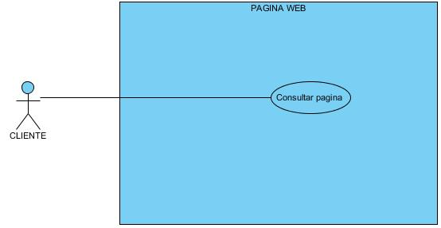

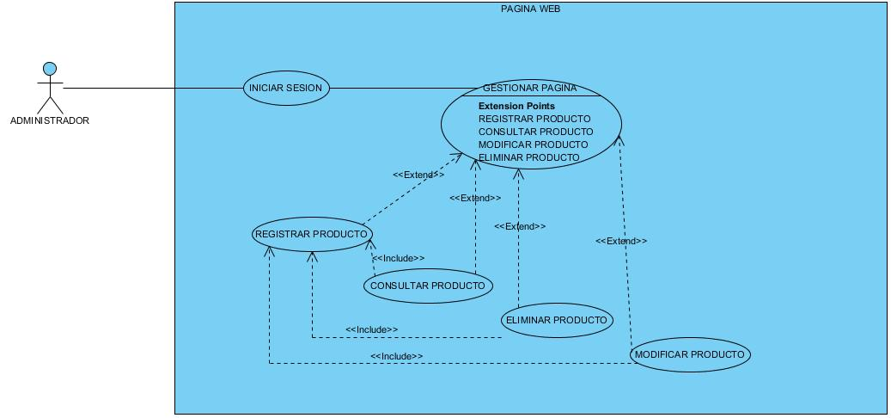

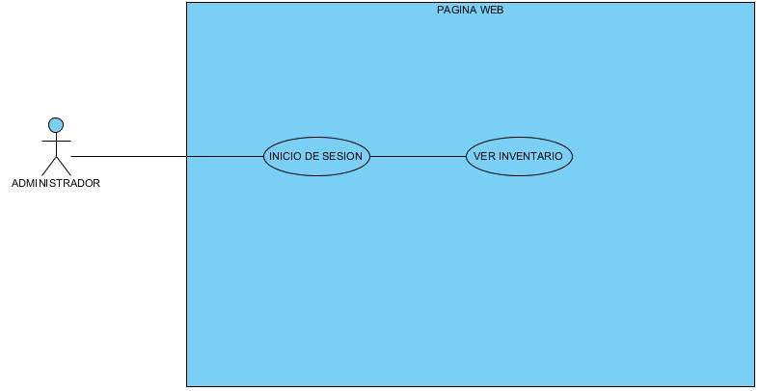

**DIAGRAMA DE CLASE**

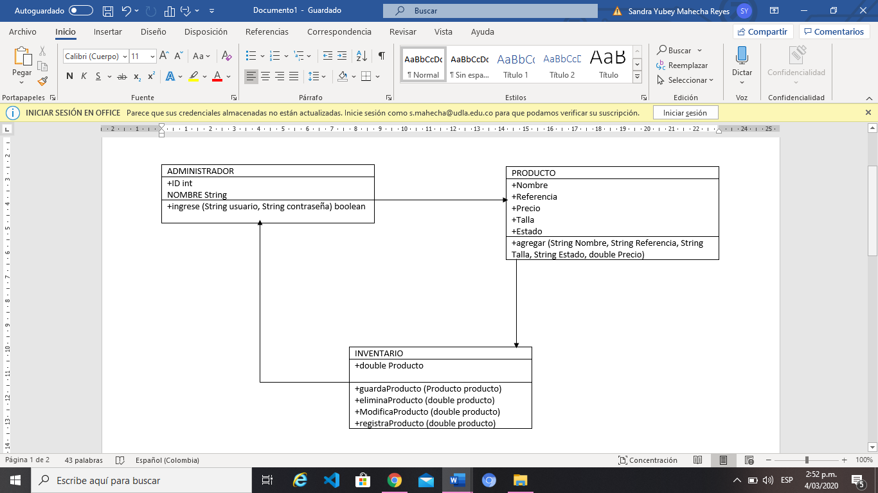

**MOCKUPS**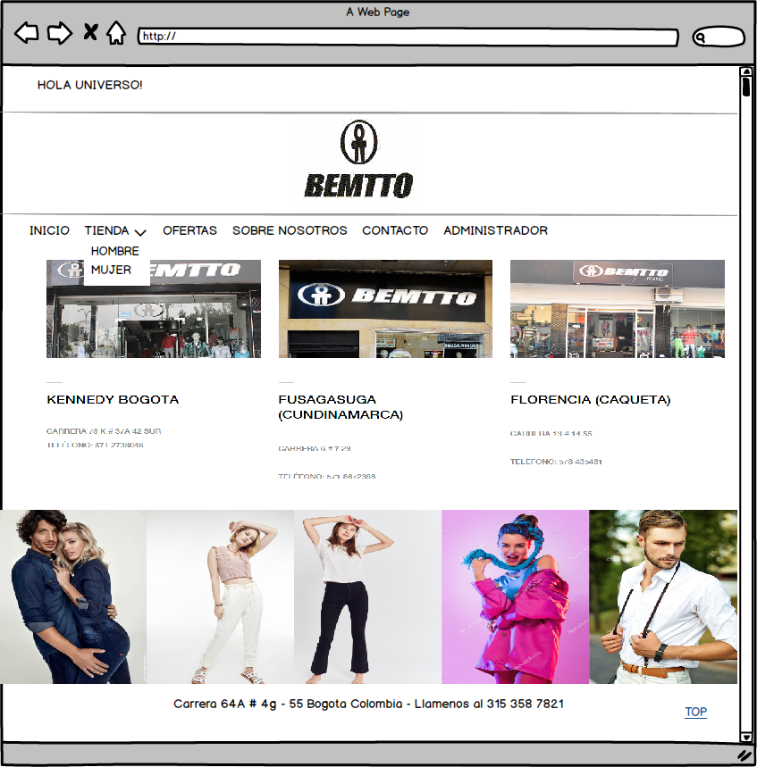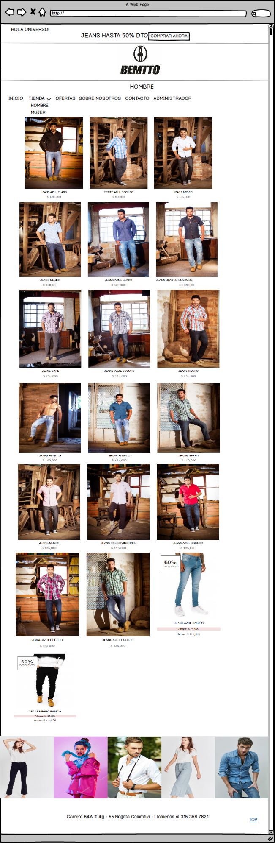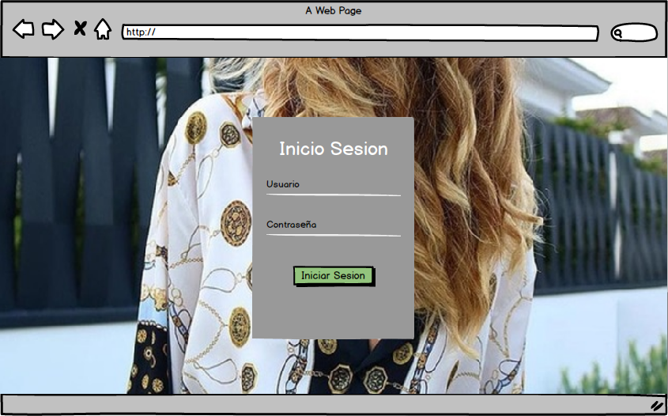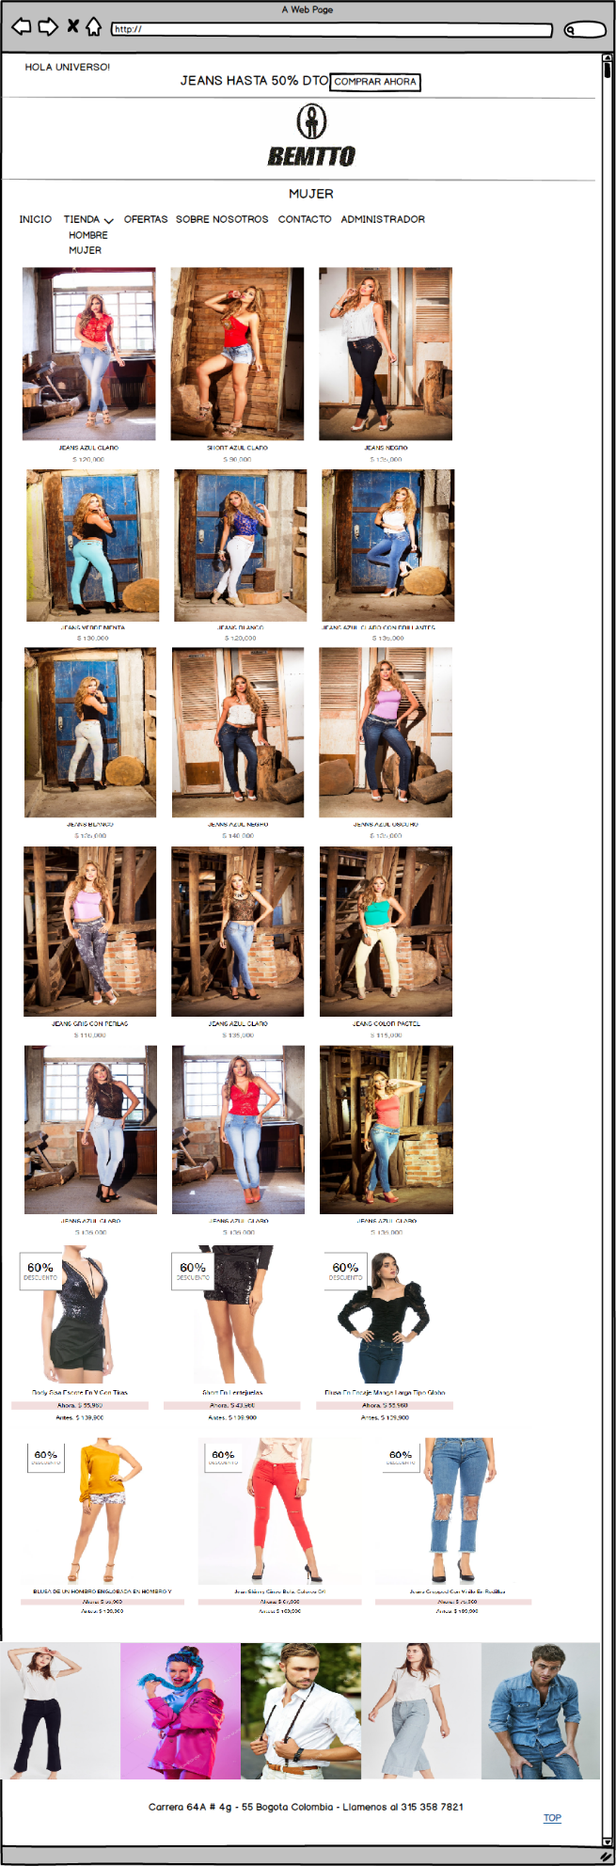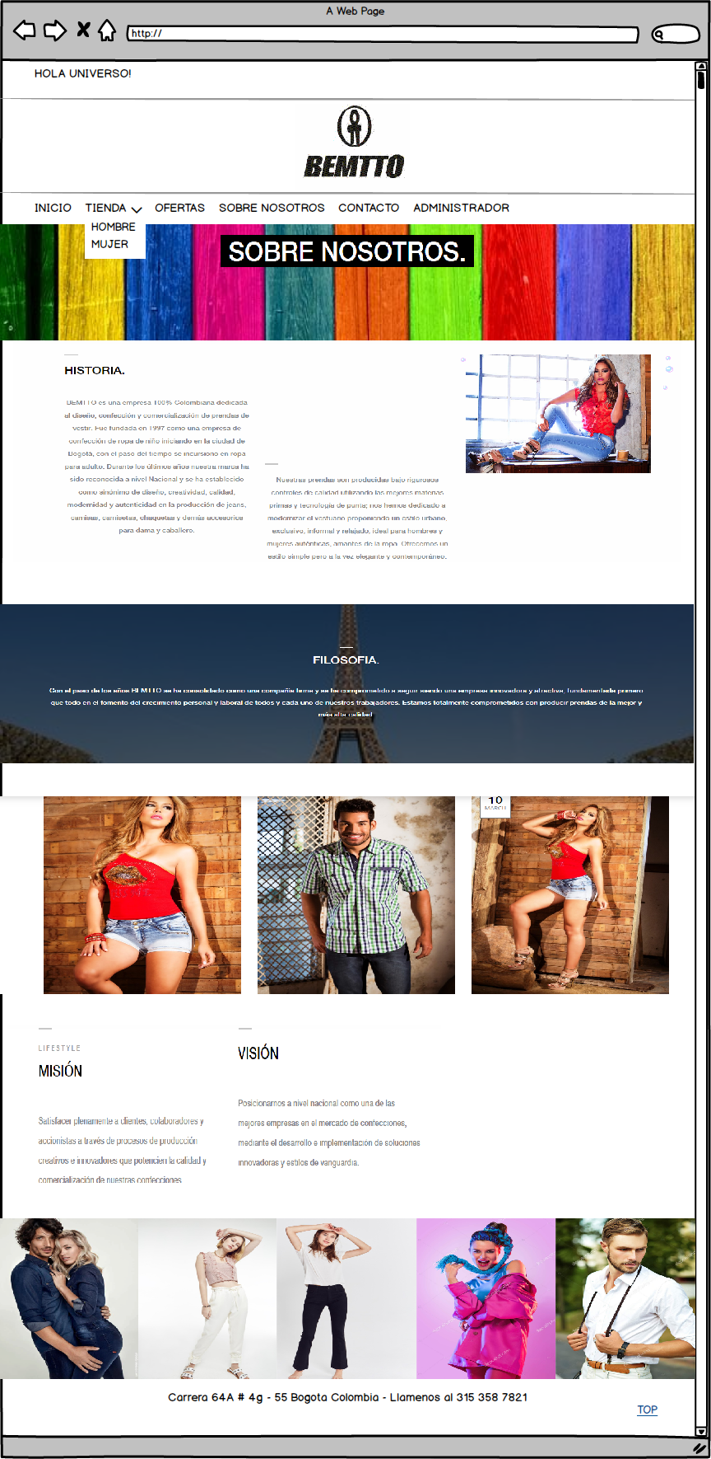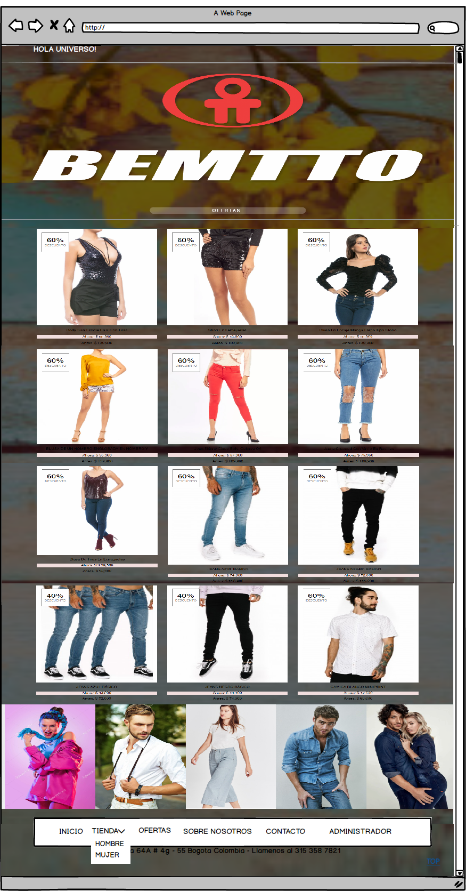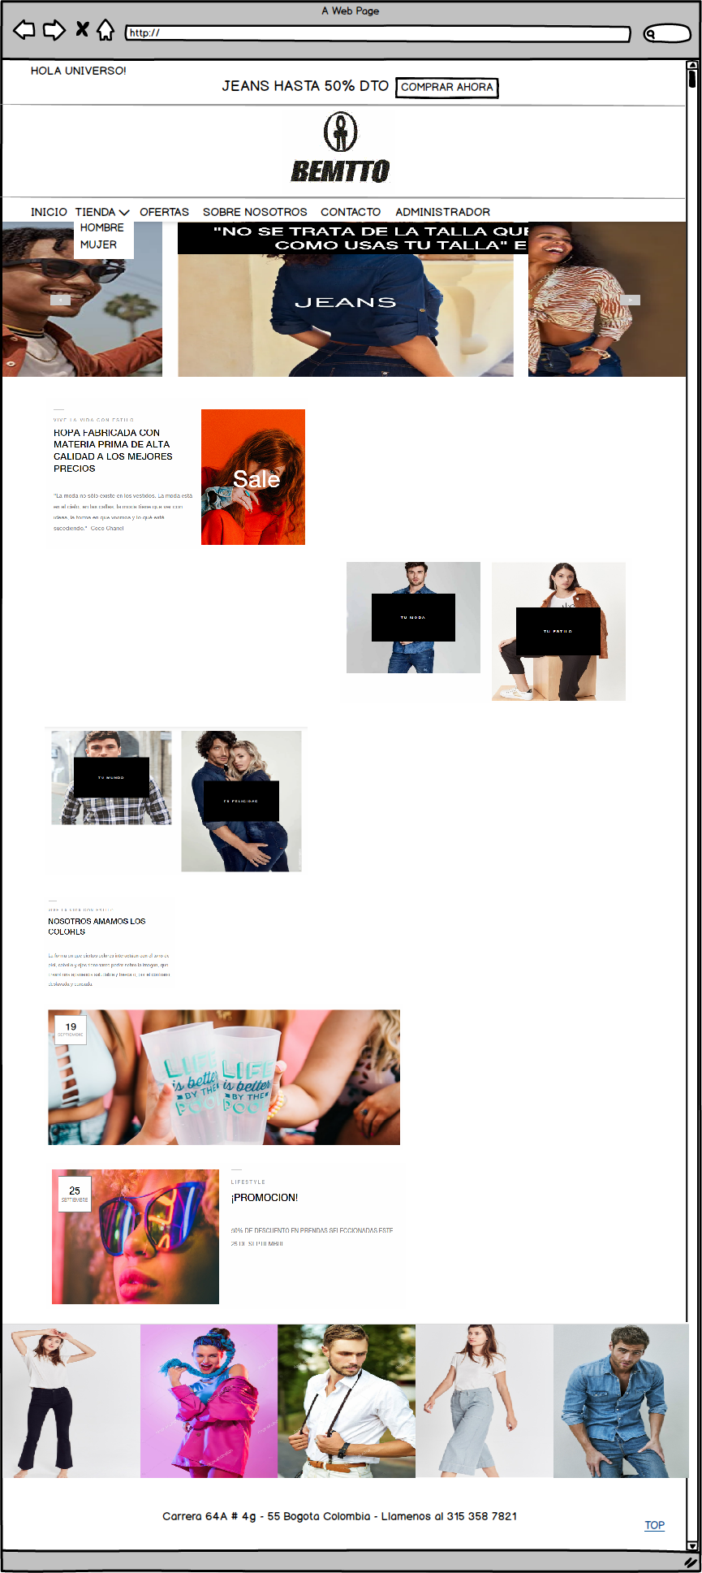

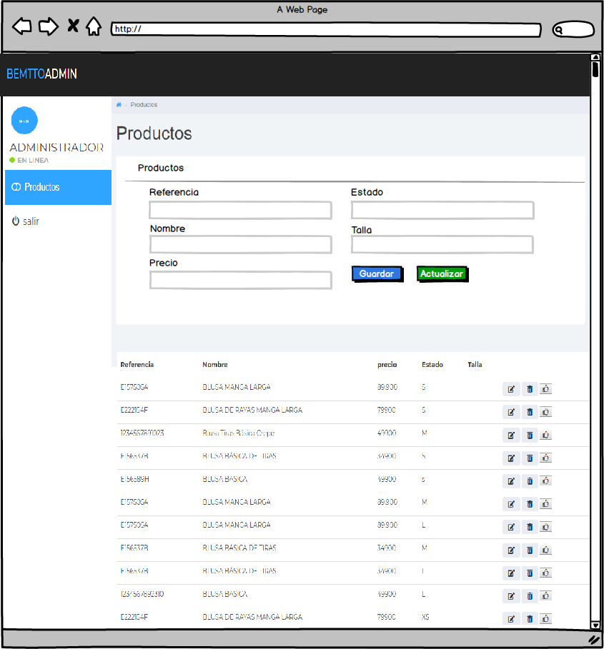

**DICCIONARIO DE DATOS**

1. **PRODUCTO:** Es la entidad donde se almacena la información requerida para el registro de los productos.
2. **CODIGO:** Almacena el código que identifica casa uno de los productos registrado.
3. **NOMBRE:** Es donde se almacena el nombre del producto registrado.
4. **PRECIO:** Es donde se almacena el precio de cada uno de los productos registrados.
5. **TALLA:** Es donde se almacena las diferentes tallas de los productos registrados.
6. **ADMINISTRADOR:** Es la entidad donde se almacena los datos con los cuales el administrador podrá gestionar los productos.
7. **USUARIO:** Es donde se almacena el usuario con el cual el administrador podrá ingresar al módulo administrador.
8. **CONTRASEÑA:** Es donde se almacena la contraseña con la cual el administrador podrá ingresar al módulo administrador.
9. **VENTA:** Es donde se almacena la cantidad de ventas realizadas de forma manual.
10. **CODIGO:** Es donde se almacena el código que identifica a la venta.
11. **CANTIDAD:** Es donde se almacena la cantidad de la venta.

**TABLA ENTIDAD – ATRIBUTOS**

|  |  |
| --- | --- |
| **ENTIDAD** | **ATRIBUTO** |
| PRODUCTO | CODIGO, NOMBRE, PRECIO, TALLA |
| ADMINISTRADOR | USUARIO, CONTRASEÑA |
| VENTA | CODIGO, CANTIDAD |

**DIAGRAMA ENTIDAD – RELACION**

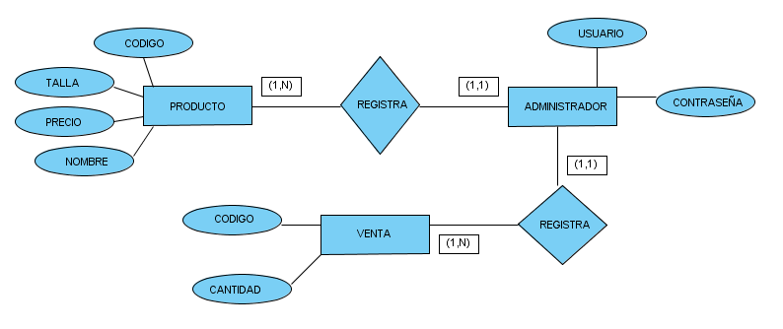

**MODELO RELACIONAL**

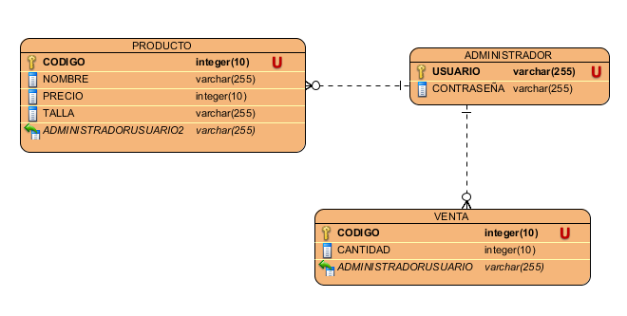

**- ¿Qué se obtuvo durante el desarrollo del Sprint?**

Se obtuvo el diseño de toda la información recolectada.

**- ¿Qué novedades o problemas se presentaron?**

La interpretación de lo que quería el usuario.

**- ¿Qué actividades se llevarán a cabo hasta la siguiente reunión?**

Para el siguiente sprint se realizara la parte de desarrollo de la página web.

**Sprint 3. Codificación o desarrollo de la página web:**

En este sprint se realizó el desarrollo de la página web funcional, con todos los requerimientos y la base de datos correctamente. Se implementó el lenguaje de programación HTMLL, JavaScript y CSS; y para la base de datos se implementó la base de datos no relacional Firebase.

Conclusiones:

* Gracias a que pudimos hacer una digitalización los procesos de inventario en la empresa BEMTTO serán mas eficientes.
* Se desarrollo un sistemas que nos permitirá acelerar muchas tareas en diferentes campos de la empresa BEMTTO.
* Durante el desarrollo de la pagina web adquirimos mucho conocimiento sobre la programación web

# Bibliografía

FAJARDO CHÁVEZ , J. A., & LORENZO ALARCÓN, K. L. (2017). *IMPLEMENTACIÓN DE UN SISTEMA WEB PARA EL CONTROL DE INVENTARIO EN LA FERRETERÍA CHRISTOPHER.* Obtenido de file:///C:/Users/TODO%20TECNOLOG%C3%8CA/Downloads/CD-TISI-024-2017.pdf

Que es Scrum. (s.f.). Obtenido de proyectosagiles.org: https://proyectosagiles.org/que-es-scrum/